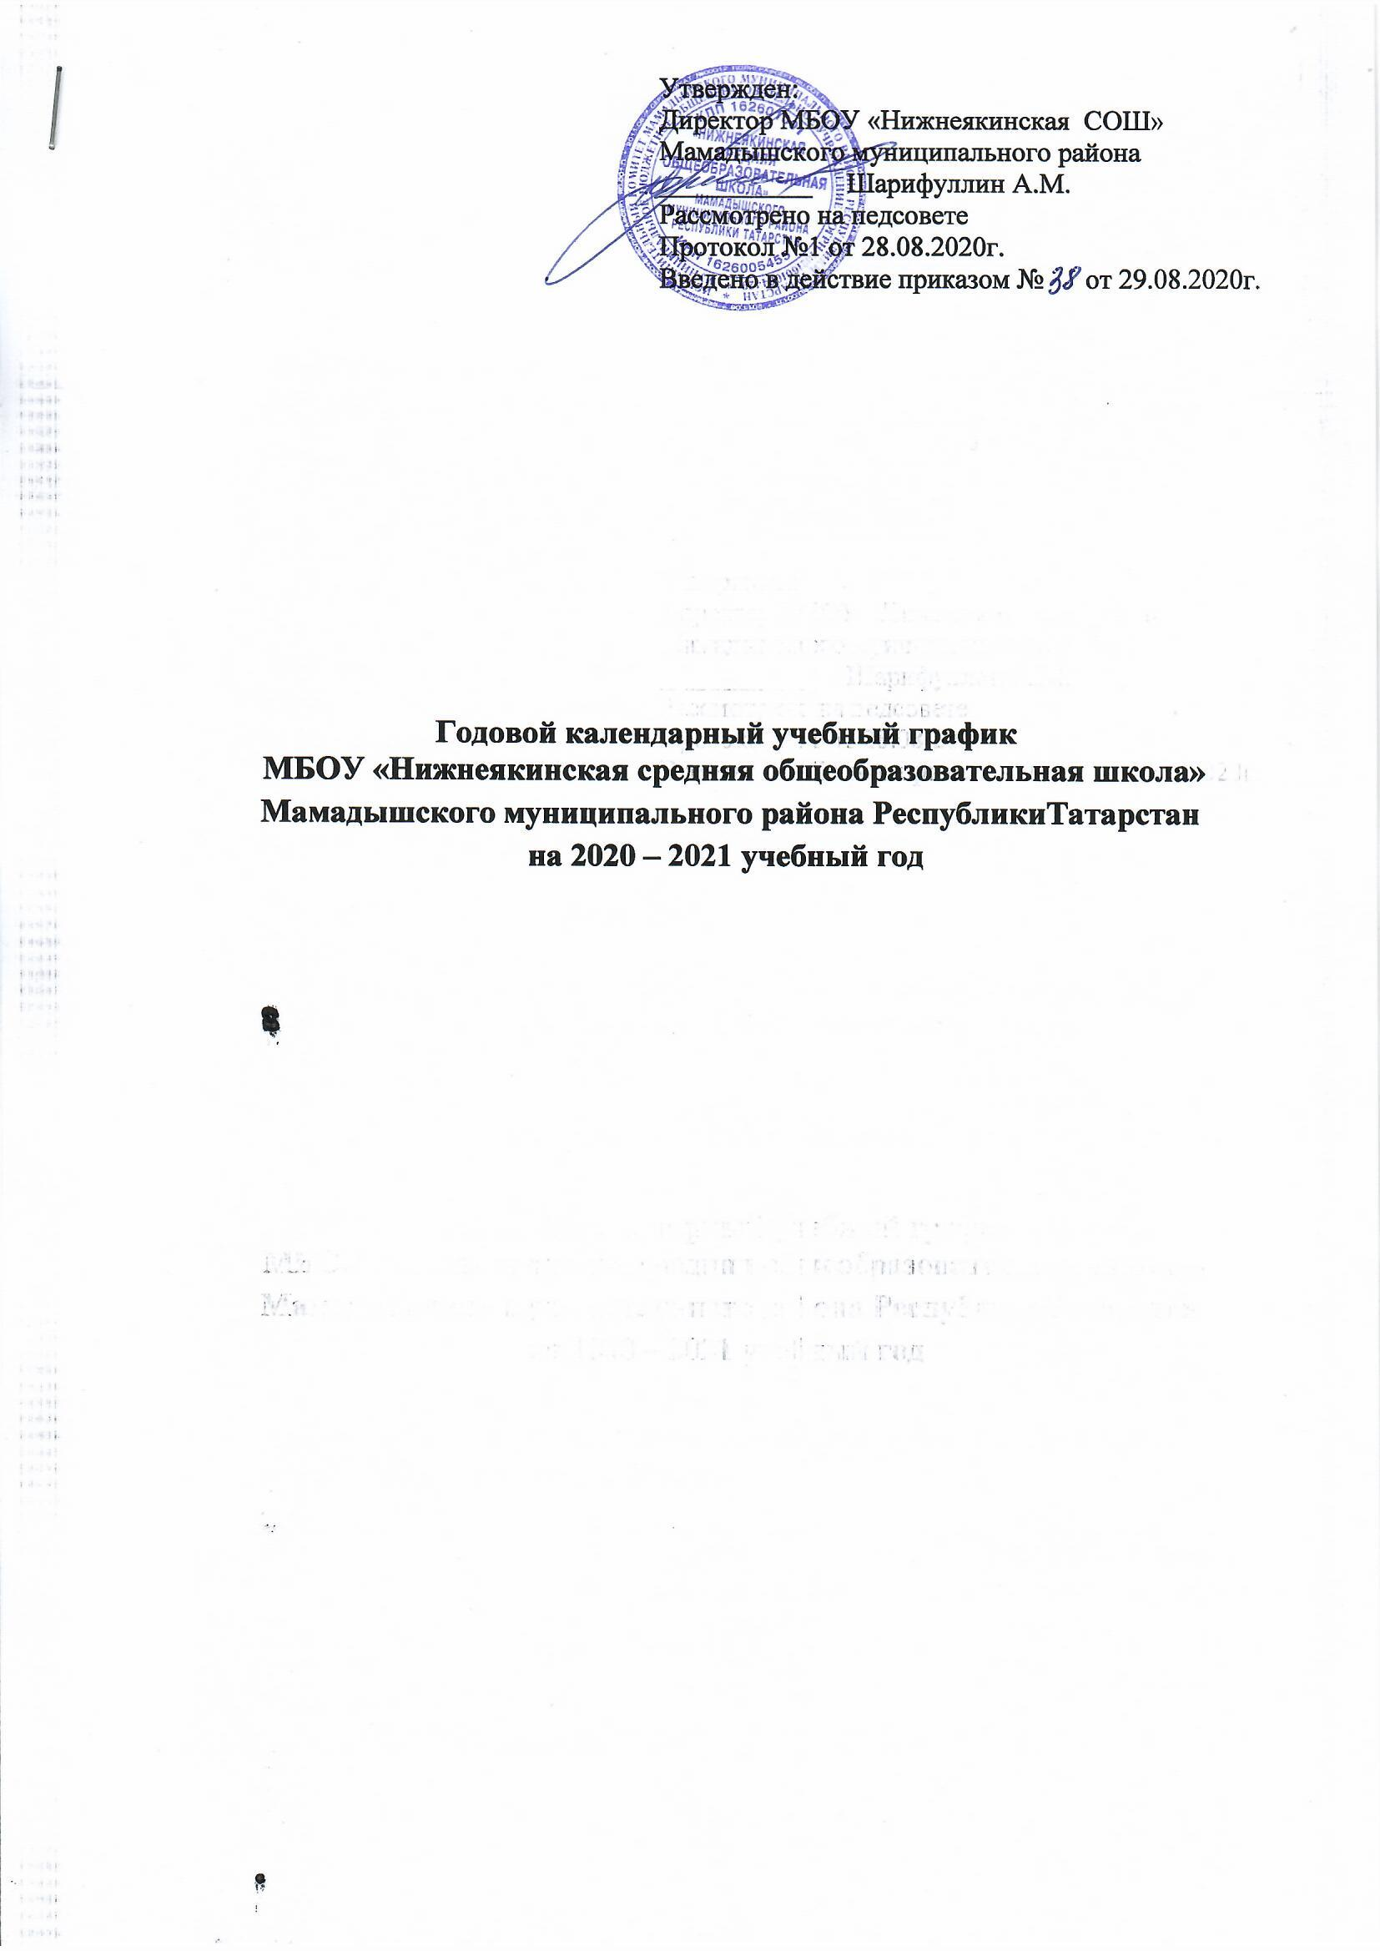

1.Начало учебного года – 02.09.2020 г.
продолжительность учебного года:
в 1 классе -33 недели
во 2– 4-х классах -35 недели
в 5-8-х,10 классах -35 недель
в 9, 11 классах -34 недели (без учета итоговой аттестации)

2. Количество класс-комплектов:
(всего классов -11, класс-комплектов -10)
I | II | III
1 класс -4 уч-ся | 5 – 4 уч-ся | 10 класс - 5 уч-ся
2 класс – 3 уч-ся | 6 – 4 уч-ся | 11 класс - 2 уч-ся
3 класс – 7 уч-ся | 7 - 2 уч-ся
4 класс – 4 уч-ся | 8 – 2 уч-ся
 | 9- 5 уч-ся
18 уч-ся  4 класса,  3 класс-комплекта | 17 уч-ся  5 классов  5 комплектов | 7 уч-ся  2 класса  2 комплекта

3. Регламентирование образовательного процесса на учебный год

  - сменность ОУ- работает в одну смену
- учебный год делится
На первом и втором уровнях: в 1 - 4 классах и в 5-ых – 9-ых классах на четверти (в 9 классе 34 недели, недельная подготовка к итоговой аттестации) :

 | дата |  | Продолжительность (количество учебных недель)
 | Начало четверти | Окончание четверти | Продолжительность (количество учебных недель)
1-ая четверть | 02.09.20 | 31.10.20 | 9
2-ая четверть | 09.11.20 | 26.12.20 | 7
3-ая четверть | 11.01.21 | 20.03.21 | 10
4-ая четверть | 31.03.21 | 31.05.21 | 9

на третьем уровне: в 10-ых – 11-ых классах на полугодия (в 11-х классах 34 недели, недельная подготовка к итоговой аттестации):

 | дата |  | Продолжительность (количество учебных недель)
 | Начало полугодия | Окончание полугодия | Продолжительность (количество учебных недель)
1-ое полугодие | 02.09.20 | 26.12.20 | 16
2-ое полугодие | 11.01.21 | 31.05.21 | 19
Примечание: для 10 классов предусмотрены пятидневные военные сборы.

- продолжительность каникул в течение учебного года:
 | Дата начала каникул | Дата окончания каникул | Продолжительность в днях
Осенние | 02.11.2020 | 08.11.2020 | 7
Зимние | 28.12.2020 | 10.01.2021 | 14
Весенние | 22.03.2021 | 30.03.2021 | 9
дополнительные каникулы для 1 класса | 08.02.2021 | 14.02.2021 | 7

4. Продолжительность уроков:
Обучение в 1 классе осуществляется с использованием “ступеньчатого” режима в первом полугодии (в сентябре, октябре –по 3 урока в день по 35 минут каждый, в ноябре-декабре –по 4 урока по 35 минут каждый); во втором полугодии (январь-май)- 40 минут. Во 2-11 классах – 45 минут

5. Продолжительность перемен
- между уроками -10 минут
- после 2 и 3 уроков (двух больших перемен)- 20 минут

6. Продолжительность учебной недели
- для 1 класса - 5 дней
- для 2 -11 классов - 6 дней

7. Расписание звонков:

Уроки | 1 класс | 1 класс | Уроки | 2-11 классы
Уроки | I полугодие | 2 полугодие | Уроки | начало | конец
1 | 8.00-8.35 | 8.00-8.40 | 1 | 8.00 | 8.45
2 | 8.45-9.20 | 8.55-9.35 | 2 | 8.55 | 9.40
Динамическая пауза | 9.20-10.00 | 9.35-10.00 | 3 | 10.00 | 10.45
3 | 10.00-10.35 | 10.00-10.40 | 4 | 11.05 | 11.50
4 | 10.45-11.20 | 10.50-11.30 | 5 | 12.00 | 12.45
5 | 11.30-12.05 | 11.40-12.20 | 6 | 12.55 | 13.40
6 |  |  | 7 | 13.50 | 14.35
Для 1 класса начала внеурочной деятельности -12.15 ( в первом полугодии) , 12.30 (во втором полугодии), для 2-4 классов -13.00, для 5-11классов начало кружков- 17.00

8. Максимальная нагрузка учащихся составляет

класс | 1 | 2 | 3 | 4 | 5 | 6 | 7 | 8 | 9 | 10 | 11
Максимальная нагрузка | 21 | 26 | 26 | 26 | 32 | 33 | 35 | 36 | 36 | 37 | 37

9. Организация промежуточной и итоговой аттестации
В соответствии с решением педагогического совета МБОУ «Нижнеякинская СОШ» от 28 августа 2020 г. протокол №1 промежуточная аттестация проводится с 20 апреля по 25 мая 2021 года (без прекращения образовательного процесса).
Сроки проведения государственной (итоговой) аттестации обучающихся 9, 11 классов устанавливаются Министерством образования и науки Российской Федерации и Министерством образования и науки Республики Татарстан.
10. Летние каникулы: с 01.06.2021 г. – по 31.08.2021 г.
11. Школьные родительские собрания:
общешкольные – 3 раза в год
классные –1 раз в четверть
12. Организация горячего питания:
Питание учащихся в школьной столовой организуется на большой перемене после второго и четвертого урока.
Обед: 1- 4 классы - 9.40 – 10.00
Обед: 5- 11 классы - 10.45 – 11.05
13. Административно - общественная работа
Педагогический совет – 1 раз в четверть
Совещание при директоре – 1 раз в месяц
Профсоюзное собрание – по плану
14. Регламент работы МБОУ «Нижнеякинская СОШ» может быть изменен или дополнен
последующими нормативными документами.

